
通辽经济技术开发区
新城街道希望新城社区工作简报

主办：希望新城社区党委 2026年2月28日
学习《中国共产党思想政治工作条例》
为进一步加强新时代社区思想政治工作，筑牢基层思想根基，推动全面从严治党向基层延伸，2026年2月28日，希望新城社区组织集中学习《中国共产党思想政治工作条例》（以下简称《条例》）。
会议伊始，社区书记穆田薇领学《条例》原文，重点解读思想政治工作的总体要求、基本原则、主要任务，以及社区领域思想政治工作的具体职责，强调思想政治工作是党的优良传统、鲜明特色和突出政治优势，是一切工作的生命线。社区作为联系服务群众的“最后一米”，必须把思想政治建设摆在首位，以理论清醒保证政治坚定，以作风严实促进廉洁自律。
随后，大家结合岗位实际交流心得，一致表示，将把学习贯彻《条例》与党风廉政建设深度融合，强化纪律意识、规矩意识，坚决反对形式主义、官僚主义；把思想引领融入政策宣传、矛盾调解、民生服务、文明创建等日常工作，在办实事、解民忧中凝聚人心、增进共识。。
【影像资料】
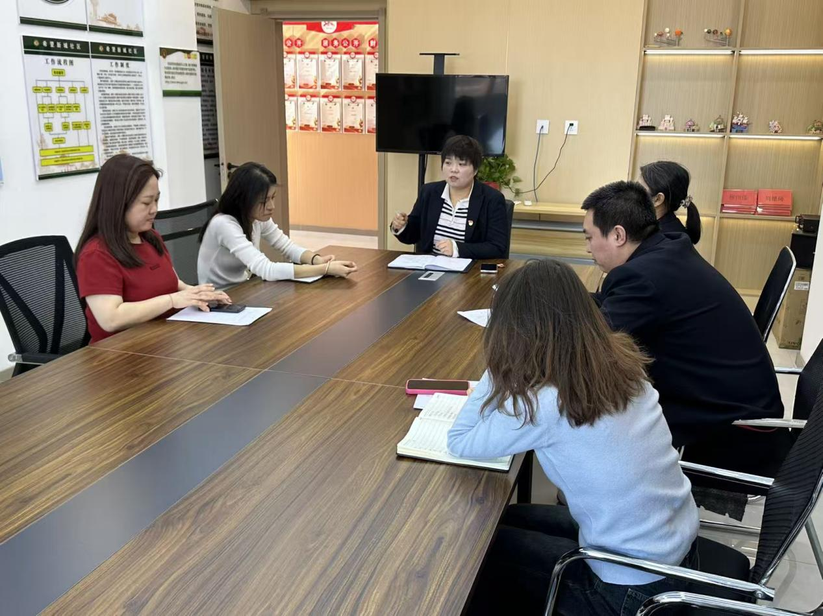
图一：2026年2月28日开展集中学习

图二：2026年2月28日开展集中学习

